КОМИТЕТ  РЕСПУБЛИКИ ТАТАРСТАН  ПО ОХРАНЕ ОБЪЕКТОВ КУЛЬТУРНОГО НАСЛЕДИЯ |  | ТАТАРСТАН РЕСПУБЛИКАСЫНЫӉ МӘДӘНИ МИРАС ОБЪЕКТЛАРЫН САКЛАУ КОМИТЕТЫ
ПРИКАЗ БОЕРЫК
№

О включении выявленного объекта культурного наследия «Могила Пряничникова К. и Муравьева С. - летчиков, погибших в авиакатастрофе 09.11.1941 г.», расположенного по адресу: Республика Татарстан, Спасский район, с. Кузнечиха, территория кладбища, в единый государственный реестр объектов культурного наследия (памятников истории и культуры) народов Российской Федерации в качестве объекта культурного наследия регионального значения «Могила Пряничникова К. и Муравьева С. - летчиков, погибших в авиакатастрофе 09.11.1941 г.», 1941 г., расположенного по адресу: Республика Татарстан, Спасский муниципальный район,
с. Кузнечиха, территория кладбища, утверждении границ его территории и предмета охраны

В соответствии с Федеральным законом от 25 июня 2002 года № 73-ФЗ
«Об объектах культурного наследия (памятниках истории и культуры) народов Российской Федерации», Законом Республики Татарстан от 1 апреля
2005 года № 60-ЗРТ «Об объектах культурного наследия в Республике Татарстан», положительным заключением государственной историко-культурной экспертизы
от 18.11.2025 п р и к а з ы в а ю:
- Включить выявленный объект культурного наследия «Могила Пряничникова К. и Муравьева С. - летчиков, погибших в авиакатастрофе 09.11.1941 г.», расположенный по адресу: Республика Татарстан, Спасский район, с. Кузнечиха, территория кладбища, в единый государственный реестр объектов культурного наследия (памятников истории и культуры) народов Российской Федерации в качестве объекта культурного наследия регионального значения «Могила Пряничникова К. и Муравьева С. - летчиков, погибших в авиакатастрофе 09.11.1941 г.», 1941 г., (вид объекта – памятник), расположенного по адресу: Республика Татарстан, Спасский муниципальный район, с. Кузнечиха, территория кладбища.
- Утвердить границы территории объекта культурного наследия регионального значения «Могила Пряничникова К. и Муравьева С. - летчиков, погибших в авиакатастрофе 09.11.1941 г.», 1941 г., расположенного по адресу: Республика Татарстан, Спасский муниципальный район, с. Кузнечиха, территория кладбища, согласно приложению № 1 к настоящему приказу.
- Утвердить предмет охраны объекта культурного наследия регионального значения «Могила Пряничникова К. и Муравьева С. - летчиков, погибших в авиакатастрофе 09.11.1941 г.», 1941 г., расположенного по адресу: Республика Татарстан, Спасский муниципальный район, с. Кузнечиха, территория кладбища, согласно приложению № 2 к настоящему приказу.
- Отделу учета объектов культурного наследия и градостроительной деятельности обеспечить внесение сведений о границах территории указанного объекта культурного наследия в Единый государственный реестр недвижимости
и единый государственный реестр объектов культурного наследия (памятников истории и культуры) народов Российской Федерации.
- Контроль за исполнением настоящего приказа оставляю за собой.

Председатель И.Н. Гущин
Приложение № 1
к приказу Комитета
Республики Татарстан по охране объектов культурного наследия
от __________ 2025 года № _____

Границы территории
объекта культурного наследия регионального значения
«Могила Пряничникова К. и Муравьева С. - летчиков, погибших в авиакатастрофе 09.11.1941 г.», 1941 г., расположенного по адресу: Республика Татарстан, Спасский муниципальный район, с. Кузнечиха, территория кладбища

Карта (схема) границ территории объекта культурного наследия
регионального значения «Могила Пряничникова К. и Муравьева С. - летчиков, погибших в авиакатастрофе 09.11.1941 г.», 1941 г., расположенного по адресу: Республика Татарстан, Спасский муниципальный район,
с. Кузнечиха, территория кладбища 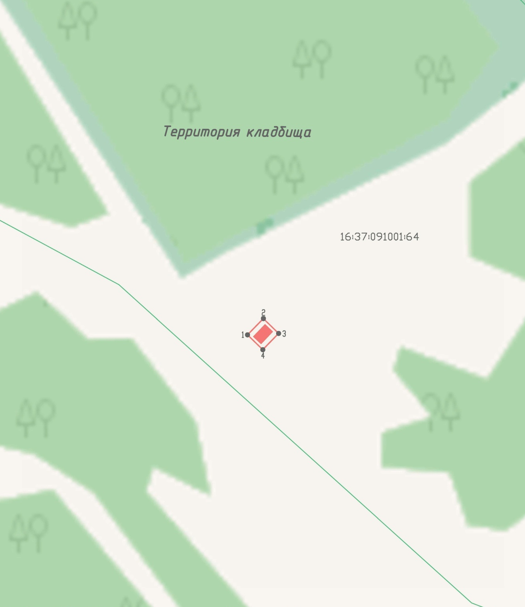
Масштаб 1:500
Условные обозначения:
 | - граница территории объекта культурного наследия
 | - характерная точка границ территории объекта культурного наследия
 | - объект культурного наследия
 | - границы земельных участков по сведениям ЕГРН
16:37:091001:64 | - кадастровый номер земельного участка
Текстовое описание
границ территории объекта культурного наследия регионального значения
«Могила Пряничникова К. и Муравьева С. - летчиков, погибших в авиакатастрофе 09.11.1941 г.», 1941 г., расположенного по адресу: Республика Татарстан, Спасский муниципальный район, с. Кузнечиха, территория кладбища

Границы территории объекта культурного наследия регионального значения «Могила Пряничникова К. и Муравьева С. - летчиков, погибших в авиакатастрофе 09.11.1941 г.», 1941 г., расположенного по адресу: Республика Татарстан, Спасский муниципальный район, с. Кузнечиха, территория кладбища, проходят:

Прохождение границы |  | Описание прохождения границы
от точки | до точки | Описание прохождения границы
1 | 2 | от точки 1 в северо-западном направлении на расстояние 3,93 м до точки 2;
2 | 3 | от точки 2 в северо-восточном направлении на расстояние 3,67 м до точки 3;
3 | 4 | от точки 3 в юго-восточном направлении на расстояние 3,93 м до точки 4;
4 | 1 | от точки 4 в юго-восточном направлении на расстояние 3,67 м до точки 1.

Таблица характерных точек
границ территории объекта культурного наследия регионального значения
«Могила Пряничникова К. и Муравьева С. - летчиков, погибших в авиакатастрофе 09.11.1941 г.», 1941 г., расположенного по адресу: Республика Татарстан, Спасский муниципальный район, с. Кузнечиха, территория кладбища
№  точки | Координаты точки в местной системе координат (МСК-16)
№  точки | X | Y
1 | 357566.90 | 1336914.21
2 | 357569.72 | 1336916.95
3 | 357567.16 | 1336919.59
4 | 357564.34 | 1336916.85
1 | 357566.90 | 1336914.21

Приложение № 2
к приказу Комитета
Республики Татарстан по охране объектов культурного наследия
от __________ 2025 года № _____

Предмет охраны
объекта культурного наследия регионального значения
«Могила Пряничникова К. и Муравьева С. - летчиков, погибших в авиакатастрофе 09.11.1941 г.», 1941 г., расположенного по адресу: Республика Татарстан, Спасский муниципальный район, с. Кузнечиха, территория кладбища

- Местоположение объекта в юго-западной части кладбища с. Кузнечиха Спасского муниципального района.
- Захоронение (могила) с останками военнослужащих и сопровождающими захоронение предметами.

*Предмет охраны может быть изменен по результатам комплексных и научных исследований и проведения реставрационных работ.
Таблица предмета охраны
объекта культурного наследия регионального значения
«Могила Пряничникова К. и Муравьева С. - летчиков, погибших в авиакатастрофе 09.11.1941 г.», 1941 г., расположенного по адресу: Республика Татарстан, Спасский муниципальный район, с. Кузнечиха, территория кладбища
№  п\п | Предмет охраны | Фотофиксация основных элементов/графические материалы
1. | Местоположение объекта в юго-западной части кладбища  с. Кузнечиха Спасского муниципального района | Условные обозначения:  - объект культурного наследия  Рис.1. Местоположение объекта
2. | Захоронение (могила) с останками военнослужащих и сопровождающими захоронение предметами | 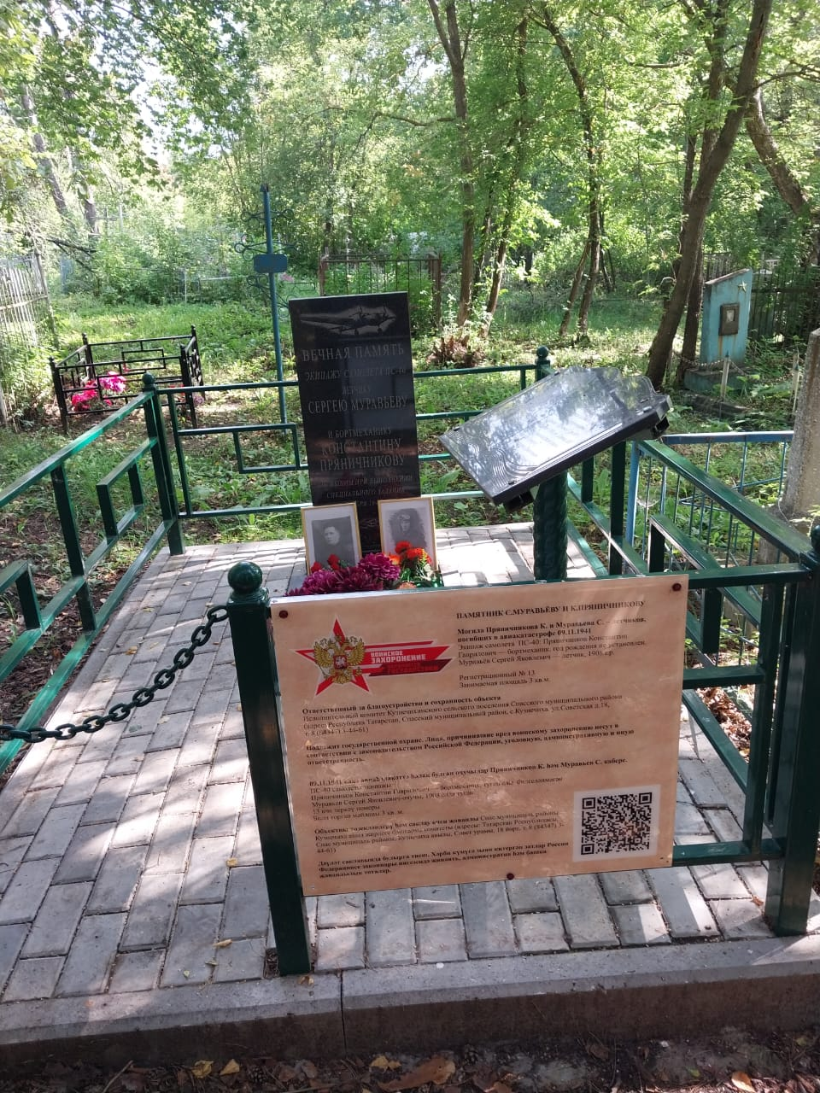  Рис.2. Общий вид

